МУНИЦИПАЛЬНОЕ УЧРЕЖДЕНИЕ «УПРАВЛЕНИЕ ДОШКОЛЬНОГО
ОБРАЗОВАНИЯ ГУДЕРМЕССКОГО МУНИЦИПАЛЬНОГО РАЙОНА»
Муниципальное бюджетное дошкольное образовательное учреждение
«Детский сад № 2 «Серло» п. Ойсхар
Гудермесского муниципального района»
(МБДОУ «Детский сад № 2 «Серло»)

Садовая ул., д. 60, п. Ойсхар, Гудермесский муниципальный район, ЧР, 366211
тел.: 8 (928) 088-72-32; e-mail- udo-011@mail.ru
ОКПО 63423747, ОГРН 1092032002281, ИНН/КПП 2005007204/201401001

Деловая игра
«Использование здоровьесберегающих технологий
на занятиях по музыкальному воспитанию"

Подготовила: М.Ш. Ибрагимова

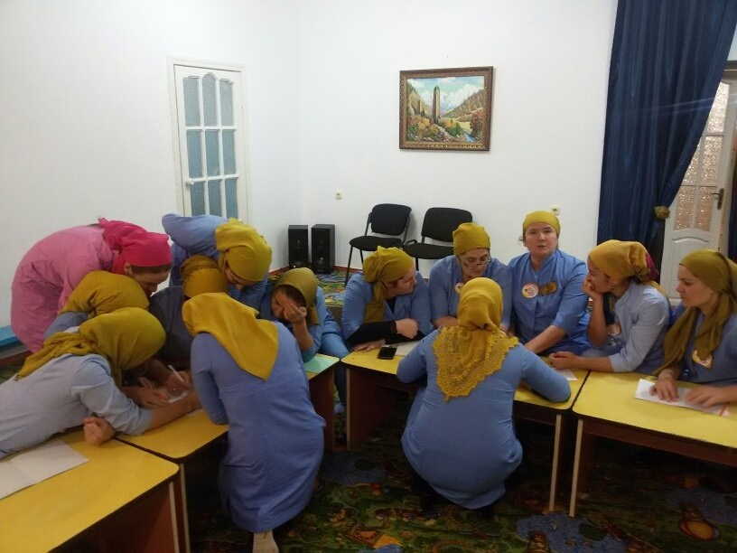

2017 г.

Музык.рук.: -Здравствуйте, уважаемые педагоги. Разрешите представить вашему вниманию деловую игру на тему «Использование здоровьесберегющих технологий на занятиях по музыкальному воспитанию».
Цель игры: организовать музыкально-оздоровительную работу в ДОУ, обеспечивающую каждому ребенку укрепление психического и физического здоровья, выявление и развитие музыкальных и творческих способностей, формирование привычки к здоровому образу жизни.
Задачи музыкально-оздоровительной работы:
Образовательные задачи:
- Развивать музыкальные и творческие способности дошкольников в различных видах музыкальной деятельности, используя здоровьесберегающие технологии, исходя из возрастных и индивидуальных возможностей каждого ребенка, звуковую культуру речи воспитанников, связную речь и ее грамматический строй.
Воспитательные задачи:
- Формировать положительное отношение ребенка к окружающему миру, к своей семье, сверстникам, самому себе.
- Развивать у детей позитивную оценку действительности, взглядов, вкусов с учетом ярко выраженных индивидуальных психофизических особенностей.
Оздоровительные задачи:
- Сохранять и укреплять физическое и психическое здоровье.
- Создавать условия, обеспечивающие эмоциональное благополучие каждого ребенка.
- С помощью здоровьесберегающих технологий повышать адаптивные возможности детского организма (активизировать защитные свойства, устойчивость к заболеваниям).
- Формировать правильную осанку, гигиенические навыки.
Введение
Музыкальный руководитель: Одной из важнейших задач нашего общества является формирование жизнеспособного, здорового подрастающего поколения. В условиях неблагоприятной экологической обстановки, неустойчивых социальных условий проблема здоровья детей является особенно актуальной, и начинать решать эту важную проблему необходимо с самых первых дней жизни ребенка. Именно в этот возрастной период закладываются основы здоровья человека, вырабатывается сопротивляемость организма к неблагоприятным воздействиям окружающей среды. Решение проблем здоровья детей и его сбережения работа не одного дня и одного человека, а целенаправленная, систематически спланированная деятельность всего коллектива образовательного учреждения на длительный период в непосредственно тесном контакте с родителями дошкольников.
В настоящее время одной из приоритетных задач, стоящих перед педагогами, является сохранение здоровья детей в процессе воспитания и обучения. Формирование здорового образа жизни должно начинаться уже в детском саду. В этом деле нет мелочей. Вся жизнедеятельность ребёнка в дошкольном учреждении должна быть направлена на сохранение и укрепление здоровья.
Оздоровительные занятия способствуют решению следующих задач:
- Сохранению и укреплению здоровья детей;
- Развитию сенсорных и моторных функций;
- Формированию потребности в двигательной активности;
- Профилактике нарушений опорно –двигательного аппарата, зрения, простудных заболеваний;
- Приобретению навыка правильного дыхания;
- Развитию интеллектуальных функций (мышления, памяти, воображения, внимания, восприятия, ориентировки в пространстве);
- Развитию эмоционально–волевой сферы и игровой деятельности;
- Формированию гармоничной личности (умению дружить, чувства уважения, доброты, самокритичности и др.).
Важнейшая роль отводится музыке. Недаром немецкий композитор и педагог Карл Орф говорил, что «разговаривать с детьми надо музыкой». Научными исследованиями доказано: любой звук вызывает у человека сокращение мускулатуры. Восприятие и понимание музыки заключается в ощущении её связками, мышцами, дыханием, движением.
Музыкальный руководитель обязательно должен учитывать возрастные особенности психического развития детей каждой возрастной группы. Занятия следует проводить в просторном, хорошо проветренном, убранном помещении. Одежда детей должна быть удобной, не стесняющей их движений и не вызывающей перегрева, обувь - мягкой и хорошо укреплённой на ногах.
Музыкальное воспитание может быть результативным, когда оно опирается на комплекс различных видов и форм музыкальной деятельности, тесно связанных между собой: пение, слушание музыки, музыкально – ритмические движения, игра на детских музыкальных инструментах.
Музыкально – ритмическая деятельность составляет примерно 40 -50% объёма заданий каждого музыкального занятия, в первой части, которой выполняются упражнения, способствующие освоению определённых танцевально – игровых элементов, тренирующих в чёткой ритмичной передаче основных движений (ходьба, бег), помогающих ориентироваться в выполнении различных построений. После пения и слушания музыки проводятся игры, пляски, хороводы.
По тому, как ребёнок ходит, бегает, прыгает, можно судить о его физическом развитии, умении координировать движения, эмоциональном настроении. Если у ребёнка плохо развиты основные движения, то с ним весьма трудно разучивать танцы и игры: все они включают ходьбу, бег или прыжковые движения. Чем больше двигательный опыт ребёнка, тем больше уверенности он приобретает. Кроме того, движения служат стимулом для созревания нервных связей. Ограничение ребёнка в движении может явиться одной из причин задержки его психического развития.
Ход деловой игры:
Музыкальный руководитель: - Уважаемые коллеги! Мы собрались, чтобы обсудить актуальный вопрос «Использование здоровьесберегающих технологий на занятиях по музыкальному воспитанию».
В каждой игре, как известно, есть свои правила, и я хочу ознакомить вас с ними:
Разрешается: думать, слушать, обсуждать, отвечать и рассуждать.
Запрещается: ссорится, шуметь, перебивать друг друга.
Музыкальный руководитель: Я приглашаю вас принять участие в деловой игре! Мне нужно 8 человек. Разделитесь на две команды по 4 человека. Давайте поприветствуем наших сегодняшних участников команд, мы просим вас занять свои места.
Итак, мы начинаем! Я желаю командам удачи и успехов в предстоящем состязании.
Участникам предстоит придумать название и девиз для своих команд. Я предлагаю вам выбрать капитанов команд. Оценивается творчество, фантазия, смекалка команды. Капитаны представляют нам свою команду и зачитывают девиз (название команды, девиз). На раздумье дается 2 минуты.
Музыкальный руководитель:
А Кто присутствует здесь в зале?
Кто считает строго баллы?
Ну, конечно же они –
Наше строгое жюри.
Представляем вам членов жюри:
1. __________________________________________________________________
2. __________________________________________________________________
3. __________________________________________________________________
4.
__________________________________________________________________
После каждого правильного ответа я буду вручать командам призы, а жюри будет зачитывать их как баллы, и победит та команда, у которой больше баллов, то есть самые смекалистые и артистичные.
1.«Разминка»
Сначала проведём разминку.
Командам будут задаваться блиц - вопросы. На ваших столах лежат бубны, знаете ответ - быстро стучите. Варианты ответов озвучиваются. Кто первый, тот и отвечает.
Вопросы командам:
1. Назовите музыкальную часть растения и шляпки гриба?
А. диск Б. кассета В. пластинка V Г. Альбом
2. Какая танцевальная птица есть в природе?
А. краковяк Б. мазурка В. чечётка V Г. чардаш
3. Какой колокольный звон бывает?
А. вишнёвый Б. рябиновый В. малиновый V Г. Земляничный
4. Какую важную роль в животноводстве, играет спокойная классическая музыка?
(Повышает удои молока).
5. Назовите дерево – королеву звука?
(Ель – дерево с уникальными звуковыми характеристиками, из неё изготавливают гусли, гитару, гудок).
6. Она применяется в играх для обозначения водящего?
А. бутылочка Б. иголочка В. Считалочка Г. шкатулочка
2.Конкурс «Мозговой штурм»
В этом конкурсе я задам каждой команде по 2 вопроса с вариантами ответов, вы должны выбрать 1 правильный вариант, возможно и несколько. Балл засчитывается той команде, которая ответила на оба вопроса правильно.
Вопросы 1 команде:
1. Музыкальный руководитель: Здоровьесберегающие технологии, используемые на музыкальных занятиях развивают не только музыкальные способности, но и помогают развивать и укреплять здоровье ребенка-это:
- хороводное пение;
- дыхательная гимнастика, пальчиковые и речевые игры;
- ритмопластика.
2. Музыкальный руководитель: - Музыкально - ритмические упражнения способствуют:
- формированию опорно–двигательного аппарата;
Б) пластики, гибкости и растяжки;
- умению двигаться согласованно с музыкой;
Д) для улучшения голосового аппарата.
Вопросы 2 команде:
3. Музыкальный руководитель: - При соблюдении гигиенических условий, то есть при проведении занятия в проветренном чистом помещении, пение способствует:
- единству содержания и музыкальной формы;
- развитию и укреплению лёгких и всего голосового аппарата.
- соответствию всем видам детской музыкальной деятельности;
Работая с детьми над ритмическими упражнениями, педагог должен добиваться точного выполнения движений, следить за правильностью осанки.
4. Музыкальный руководитель: - Основные требования к осанке заключаются в следующем:
- плечи опущены и отведены назад, голова приподнята, спина прямая, грудная клетка выступает вперёд, живот подтянут;
- ноги расставлены широко, коленки поднимать высоко, дыхание задержано.
3. Практическая часть
Музыкальный руководитель: - На ваших столах лежат короткие четверостишья. А у меня в волшебном мешочке есть задания для капитанов команд. Участник подходит и берет бумажку с заданием. Суть задания в том что на бумажке написан стиль музыки в котором участник должен пропеть это четверостишье, а команда должна отгадать какой стиль музыки он представил.
Приглашаем наших самых артистичных и веселых капитанов. Балл засчитывается той команде, которая отгадает быстрее.
Стих первой команды:
Белеет парус одинокий
В тумане моря голубом (в стиле - РЭП)
Что ищет он в стране далекой?
Что кинул он в краю родном
Стих второй команды:
У лукоморья дуб зеленый
Златая цепь на дубе том (в стиле - Опера)
И днем и ночью, кот ученый
Все ходит по цепи кругом.
4.Музыкальная часть (угадай мелодию)
Музыкальный руководитель: - А сейчас участникам команд будет необходимо активизировать свою мыслительную деятельность в знании творчества известных исполнителей и их произведений. Прослушав произведение, вам надо определить его название и желательно исполнителя. Участники по очереди подходят и выбирают себе понравившиеся нотки. А на них зашифрована песня, участник должен как можно внятно напеть мотив этой песни без единого слова, разрешается всяческими движениями и жестами стараться показать смысл этой песни (в каждом задании дается определенные буквы, с помощью которых участник должен пропеть указанную песню). В этом конкурсе будут задействованы все участники команд. Побеждает та команда, которая в течение 5 минут отгадает как можно больше песен.

1. гр. Мираж - «Музыка нас связала»
2. София Ротару - «Лаванда»
3. Юрий Шатунов – «Белые розы»
4. Вячеслав Добрынин – «Не сыпь мне соль на рану»
5. Татьяна Буланова – «Ясный мой свет»
6. Алла Пугачева – «Позови меня с собой»
7. Александ Серов – «Я люблю тебя до слез»
8. Л.Долина – «Три белых коня Декабрь, Январь и Февраль»
9. «Крылатые качели летят, летят, летят»
10. София Ротару - «Белый танец»
11.Вахтанг К. – «Мои года – мое богатство»
12. «Наверно, в следующей жизни…»
13. гр. Иванушки- «Тополиный пух»
14. Андрей Губин- «Зима, холода, одинокие дома»
Музыкальный руководитель: - В заключение нашей встречи, я предлагаю написать на этих сердечках своё отношение к мероприятию (участникам раздаются заготовки сердечек, они записывают и вклеивают их на панно). Медленно играет музыка.
Музыкальный руководитель: - Для подведения итогов нашей деловой игры, слово предоставляется жюри.

